Санкт-Петербургский Политехнический Университет Петра Великого
Институт Прикладной Математики и Механики
Кафедра Теоретической Механики

Отчет по дисциплине:
Компьютерные технологии в механике

Выполнила:
Студентка гр.13642/2
Ромащенко Ольга Сергеевна

Санкт-Петербург
2016
Название работы: двумерное уравнение теплопроводности

Цель работы: написать программу на языке программирования С# с использованием Windows Forms.

Окно программы:

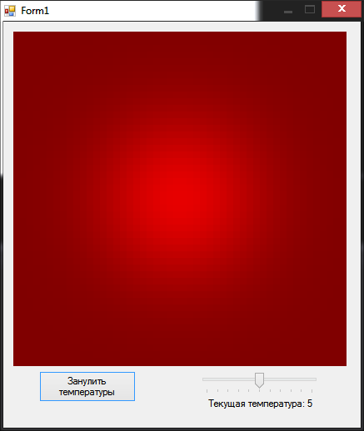

Описание программы:
Graph (PictureBox) – область визуализации результата
Черная область – условно 0°C
Красная область – условно 10°C
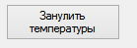
Кнопка «Занулить температуру» (Button) – задает всей области условные 0°C
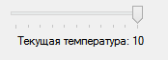

TrackBar – ползунок для установления температуры курсора мыши

«Текущая температура» (Label)- выводит значение TrackBar

Работа программы

Устанавливаем температуру на ползунке, затем либо просто нажимаем в одну точку и добавляем температуру, либо водим курсором с зажатой левой кнопкой мыши, и температура добавляется во все ячейки, где был курсор.

Пояснение кода

В программе 2 класса:

Form1.cs – класс, созданный по-умолчанию. В нем находятся события элементов формы;

HeatCondaction.cs – класс двумерного уравнения теплопроводности, где происходят задание всех параметров и расчеты.

Заключение

Программа выполняет свое предназначение и работает без нареканий.

